**Дата: 07.04.2022 Урок: англійська мова Клас: 1-В**

**Вчитель: Таран Н.В.**

**Тема. *Час сніданку. Що на обід?***

***Хід уроку***

1. ***Давай заспіваємо нашу пісеньку «Hello»*** (Відео за посиланням <https://www.youtube.com/watch?v=gghDRJVxFxU> )
2. ***Впр.1 с. 76. Подивись на малюнок та прослухай диктора (використовуючи додаток «Сканер штрих-кодів»).***
3. ***Впр.2 с.76 . Подивись та скажи, як ти допомагаєш мамі.***

**Clean the table.** – Прибирати зі столу. (Клін зе тейбл.)

**Set the table.** – Сервірувати стіл. (Сет зе тейбл.)

**Enjoy your meal.-** Смачного. (Інджой йо: міл.)

**Wash the dishes.** – Мити посуд. (Вош зе дішс.)

1. ***Впр.4 с.77. Ознайомся з новими словами та прочитай їх.***
2. ***Впр.5 с. 79. Скажи, яка твоя улюблена їжа за зразком:***

**My favourite food is… - Моя улюблена їжа це… (Май фейверіт фуд із…)**

1. **Розвиток навичок читання**

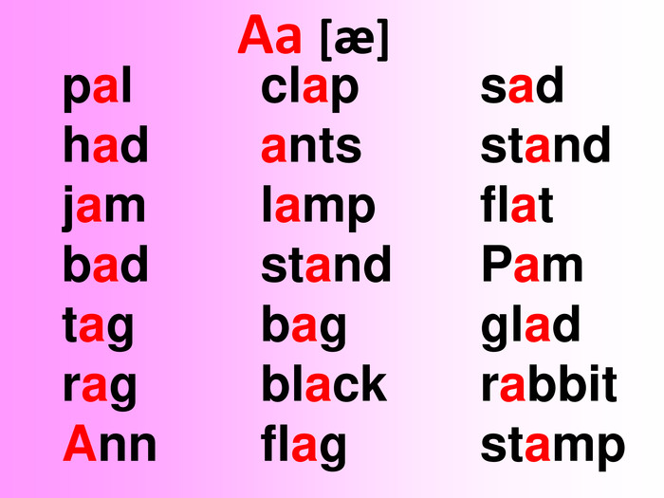 **читаємо як [е].**

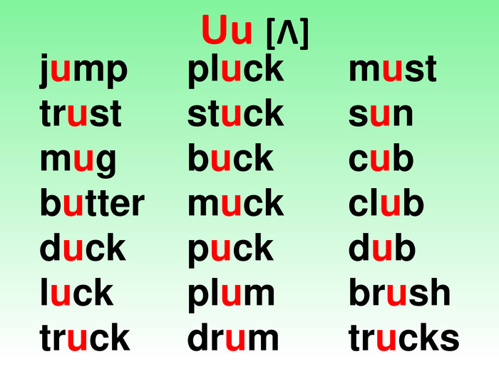

**читаємо як [а].**





**Seeyou! – До скорої зустрічі!**

